Утвержден постановлением Виловатовской

сельской администрации от ____2020 г. № ___

**Дизайн-проект**

**«Благоустройство дворовой территории по адресу: Республика Марий Эл, Горномарийский район,**

**с. Виловатово, ул. 60 лет СССР, д. 40»**

Существующий вид Схематический чертеж

4

1

2

№ 40

2

3

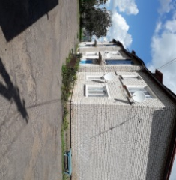

Условные обозначения

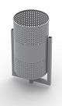

1-урна

2- скамейка 3- дворовый проезд



4- лампа уличного освещения